流式细胞仪平台

- 仪器简介
本实验室拥有两台美国贝克曼库尔特公司生产的流式细胞仪，型号分别为CytomicsTM FC 500和CytoFLEX LX。CytomicsTM FC 500系列具有灵活的检测功能和强大的软件支持，能获得最佳化的工作流程和最高的工作效率。CytoFLEX LX系列配备了355 nm、405 nm、488 nm、561 nm、638 nm和808 nm共6个激光器，激发光横跨整个可见光范围，能够传输更多的参数，能在6根激光激活的条件下，检测多达21个荧光标记物。CytoFLEX LX还能最大限度地降低光损失，大幅提升仪器的灵敏度，能够测量低至10个分子的荧光，以及粒径小至0.2 µm的颗粒。本实验室的流式细胞仪可用于：白细胞免疫表型分析、淋巴亚群免疫功能检测、基于微球的细胞因子检测等细胞免疫功能分析；BrdU细胞增殖、细胞周期、细胞凋亡等细胞生理功能检测；以及细胞外囊泡、活性氧测定等。
- 检测项目
- 白细胞免疫表型分析
对人外周血白细胞细胞表型可进行多达9色检测，可以一管实现B细胞、T细胞及其亚群、活化、分化的检测，在免疫功能监测中有重要的意义。9色人外周血白细胞免疫表型分析所用激光、荧光素和抗体如表1，可根据实验需求选择。
表1. 9色人白细胞免疫表型分析所用激光、荧光素和抗体
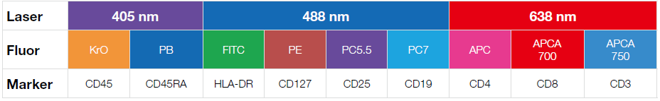
- 淋巴亚群免疫功能检测
对人外周血高度异质的T淋巴细胞亚群进行分析，通过应用不同激光、荧光素和抗体，最多可进行13色淋巴亚群检测（表2），有助于了解机体所处于的免疫功能状态，对疾病的辅助诊断、疗效评估和预后判断等十分重要。
表2. 13色淋巴亚群免疫功能检测所用激光、荧光素和抗体
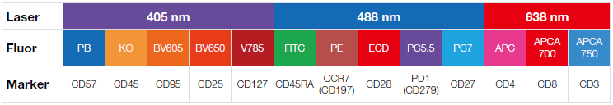
- 基于微球的细胞因子检测（荧光微球技术，即CBA法）
Cytometric Bead Array （CBA），即微量样本多重蛋白定量技术。利用一系列带有荧光标记的微球连接特定的捕获抗体以捕捉溶液系统中的待测物，然后再通过相对应的各种不同检测物特异微球上的不同荧光强度同时定量测定分析样本中的多种可溶性成份，从而能够从单份样本中同时检测多种指标，大大提高了科研人员的工作效率，并实现了对稀少珍贵样品的高通量分析。检测的多因子可根据实验的实际需求进行组合，如应用CBA法可同时检测单份外周血中多种炎症因子TNF-α、IL-1α、IL-4、IL-6、IL-10、IFN-γ等指标的含量。
- BrdU细胞增殖
5-溴脱氧尿嘧啶核苷（BrdU）是人工合成的胸腺嘧啶类似物，在DNA合成期（S期），BrdU能够代替胸腺嘧啶而渗入正在复制的DNA分子中，用荧光标记的BrdU抗体进行染色，可以检测细胞增殖（图1）。
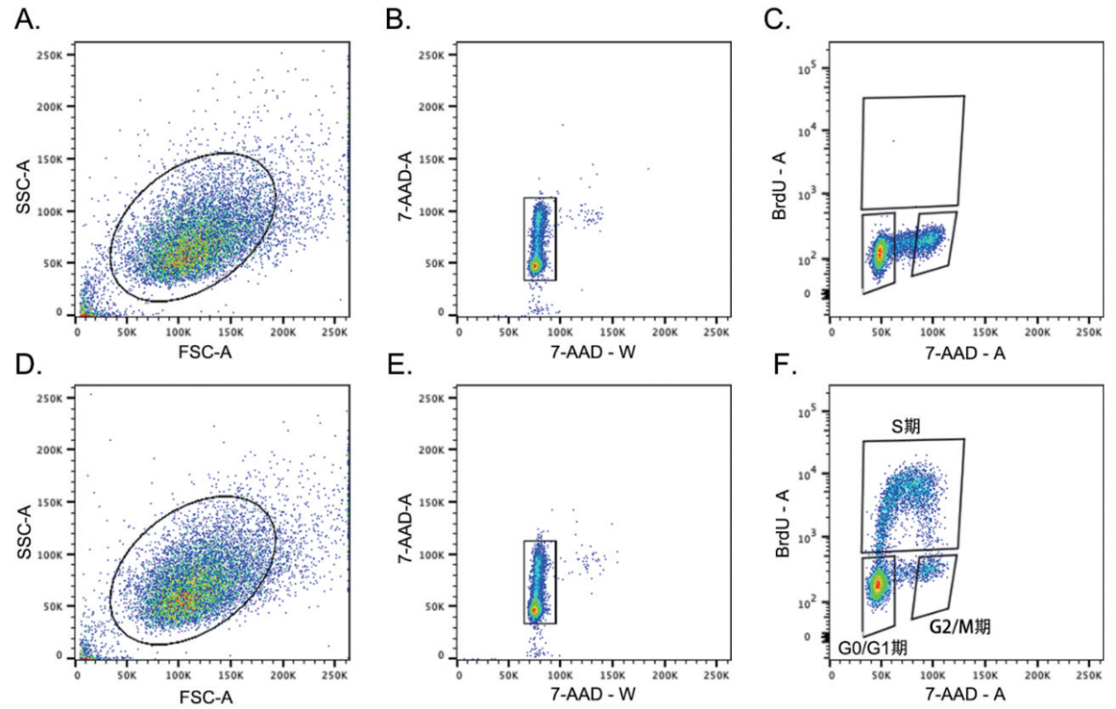
图1. BrdU法检测Hela细胞的细胞增殖。A-C：没有BrdU的对照组；D-F：BrdU孵育60 min后收集的细胞。A和D：通过前、侧向散射光信号FSC和SSC散点图，排除细胞碎片，圈出主群细胞。B和E：通过DNA燃料7-AAD的荧光脉冲信号的宽度W和面积A，排除样本中的粘连体，圈出单细胞群体。C和F：使用BrdU和7-AAD的散点图显示细胞周期分布，实验组（F）呈现典型的马蹄形分布。通过对照（C）确定BrdU阳性信号的位置，可以在F上清楚的区分出G0/G1期、G2/M期和S期，S期比例体现细胞增殖的状态。
- 细胞周期分析
细胞内的DNA含量随细胞周期进程而发生周期性变化：G0期是细胞静止期，不在细胞周期内（2C DNA）；G1期既是一次分裂的结束又是另一个周期的开始（2C DNA）；细胞在S 期合成新的DNA（2C DNA ~ 4C DNA）；G2期完成DNA 复制，拥有两倍于正常细胞的DNA 量（4C DNA）；M期是有丝分裂期，同样含有4C DNA量。通过流式细胞仪对细胞内DNA的相对含量进行测定，可分析细胞周期各阶段的百分比。常用于测定DNA含量的染料有碘化丙啶（PI，用于固定细胞，图2）和Hoechst 33342（用于活细胞）。
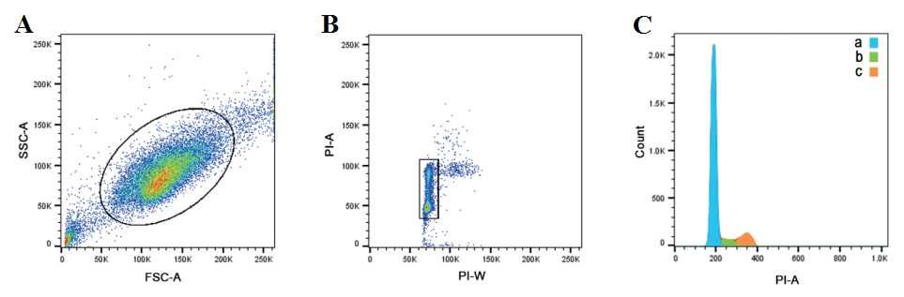
图2. PI染色法检测固定细胞的细胞周期。首先用FSC/SSC圈出细胞群（A），再用荧光通道的W（宽度）/A（面积）去除粘连细胞（B），最后用荧光通道的柱状图分析细胞周期（C）。图C中a、b、c分别代表G0/G1期、S期和G2/M期细胞。
- 细胞凋亡检测
细胞凋亡时会发生一系列形态学特征的变化。凋亡早期，质膜内侧的磷脂酰丝氨酸（PS）由胞膜内侧翻转到胞膜外侧，暴露于细胞外表面，钙离子依赖性磷脂结合蛋白Annexin-V能够与PS高亲和特异性结合；凋亡中晚期，细胞膜破损，PI能透过细胞膜而使细胞核染色。将Annexin-V和PI联合使用，可以将凋亡早期细胞、晚期细胞、死细胞以及活细胞分开（图3）。
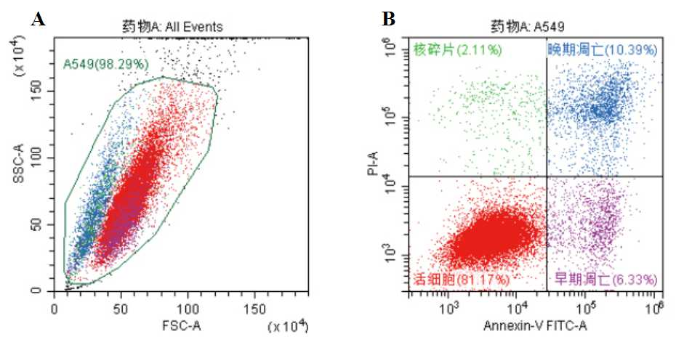
图3. Annexin-V/PI双标记A549细胞凋亡检测。两种荧光素都能被488 nm激光器激发，信号接收通道选择FITC和ECD，首先用FSC/SSC圈出细胞群（A），再用荧光通道的散点图可分析细胞群体中各凋亡时期所占的比例（B）。图A能够看到前向减小而侧向增大的一群凋亡细胞群体，图B可以看出，给药刺激A549出现凋亡，早期凋亡和晚期凋亡分群明显。
- 细胞外囊泡检测
细胞外囊泡是指由细胞分泌或者从细胞膜上脱落的脂质双分子层囊泡状小体，与凝血、血管生成、免疫、组织修复、受孕过程等多种生理过程有关，可作为心血管疾病、血栓性疾病、自体免疫疾病等的病理指示因子。根据其生物来源、性质及功能，通常分为外泌体（exosomes）、微囊泡（Microvesicles/microparticles）和凋亡小体（Apoptosis body）。因大多数细胞外囊泡的直径都在300 nm以下，普通流式细胞仪无法检测。CytoFLEX是第一台可检测100 nm微颗粒的流式细胞仪，并具有可同时检测13色荧光、单个样本存储量大等优秀性能，不仅可以检测囊泡的大小、数量，而且通过荧光标记可以检测囊泡的来源，将囊泡进行分类，适合囊泡的高通量、多参数检测。
实验中，首先建立FSC / VSSC 散点图，用Megamix-Plus FSC beads（100, 160, 200, 240, 300, 500, 900 nm）来标定囊泡微颗粒的位置。圈定100 nm - 900 nm微颗粒分布区域，设定门MP Gate，样本检测管分布于MP Gate门内的即为囊泡微颗粒；用AnnexinV-FITC/APC双参数散点图，通过AnnexinV 表达量的多少，区分不同类型的微颗粒；并通过CD63-PE/CD41-PC7 双参数的散点图，来检测不同类型的囊泡微颗粒，细胞表面抗原的不同（图4）。
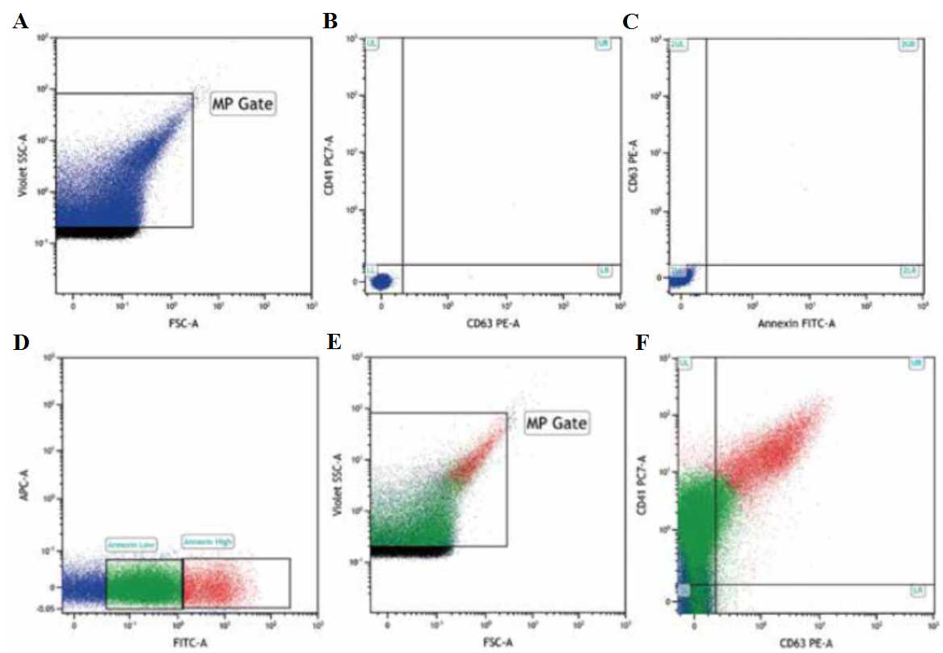
图4. CytoFLE检测小鼠全血囊泡。A. MP Gate显示囊泡微颗粒；B、C. 相应荧光通道中，微颗粒的自发荧光；D. 两群Annexin-V阳性细胞群标记囊泡微颗粒。E、F. Annexin-V dim在图中用绿色显示，该群微颗粒表达CD41，不表达或低表达CD63，且细胞较小；Annexin-V high在图中用红色显示，该群微颗粒表达CD41⁺CD63⁺，细胞相对较大。
- 活性氧测定
常应用荧光探针DCFH-DA进行检测。DCFH-DA本身没有荧光，可以自由穿过细胞膜，进入细胞内后，可以被细胞内的酯酶水解生成DCFH。而DCFH不能通透细胞膜，从而使探针很容易被装载到细胞内。细胞内的活性氧可以氧化无荧光的DCFH 生成有荧光的DCF。检测DCF 的荧光就可以知道细胞内活性氧的水平。首先建立FSC/SSC 双参数散点图选取细胞，用FSC-A/FSC-H双参数散点图排除粘连细胞，FITC单参数直方图检测荧光信号（图5）。
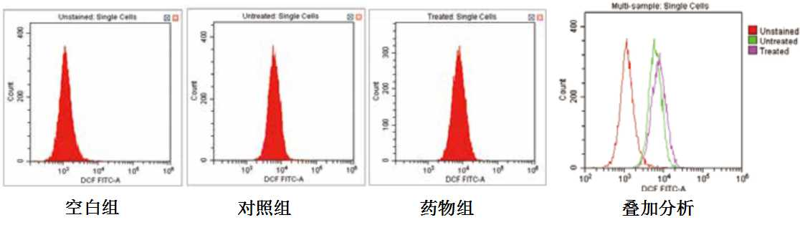
图5. 应用DCFH-DA探针检测细胞活性氧，结果可见药物导致细胞活性氧增加。
- 其他检测
CytoFLEX系列流式细胞仪还可用于陈血中红细胞微颗粒、过渡细胞和完整红细胞检测，巨噬细胞吞噬实验，小鼠脾细胞表型分析、小鼠造血前体细胞检测，藻类分类计数、植物倍体、细菌周期倍体分析、病毒细菌藻类绝对计数，DAPI检测倍体及DNA含量，精子染色质结构分析等研究。
- 预约规则
本仪器实行线上线下相结合的预约登记制，请使用者至少提前3天通过微信或电话等方式和实验人员预约，预约成功后到流式细胞实验室填写预约登记单。

CytoFLEX流式细胞仪SOP
CytoFLEX流式细胞仪标准操作规程包括: 开机、上样、质控、方案建立、增益调节、补偿调节、数据分析和导出、自动补偿、绝对计数和关机清洗。
一、开机
开机流程：开机前检查 打开电源 打开软件 初始化仪器
- 开机前检查
- 检查鞘液桶：确认鞘液桶内装有足量鞘液，同时不超过指示上限。
- 检查废液桶：确认清空废液桶。检测有生物危害性样本时，废液桶内加入400 ml次氯酸钠原液。
- 打开流式细胞仪电源
打开位于仪器后方的电源开关，仪器通电。电源指示灯亮。听到“滴”一声轻响，工作站电源打开，等待工作站启动、系统启动。
- 注意：如流式细胞仪关机后重新启动，必须等待仪器关闭30 min后再重新启动，以保护激光器。
- 打开软件
- 打开电脑及软件
打开电脑，双击桌面CytExpert软件图标，CytExpert软件界面出现。
- 确保软件连接正常
确保软件界面左下角连接指示灯为绿色，左侧显示“已连接”，表示连接正常；左侧为连接状态，中间为仪器状态，右侧为状态信息。
- 注意：如连接指示灯为红色表示联机工作不正常。检查确认仪器电源已正常打开，连线正确，保证仪器USB牢固连接到计算机，并重新启动计算机。
- 初始化仪器
- 在“细胞仪”菜单中单击“开机流程”。
- 工作区出现开机流程程序窗口，点击“初始化”“开始”，执行开机流程。
- 等待系统初始化。
- 初始化结束后，选择关闭，退出启动程序。
- 排除流动室气泡。
确认仪器处于待机状态。如果为非待机状态，可以选择“细胞仪”菜单下的“待机”，或是直接点击数据获取控制界面上的“待机”键设置。
选择“细胞仪”菜单下的“排气泡”，运行气泡排除程序，等到“滴”声，且指示窗口消失，或是看到状态指示栏提示结束。
- 注意：在检测过程中遇到信号不佳，怀疑可能有气泡的时候，也可以运行排除气泡程序。
二、上样
- 细胞制备：将细胞制备成密度适当的细胞悬液，1×10⁵ ~ 1×10⁶为宜，200-300目滤网过滤。
- 细胞固定：根据实验设计确定是否固定细胞，固定液根据实验不同选择乙醇或多聚甲醛。
- 细胞处理：加入荧光染料或抗体，按照实验要求孵育一定时间后上机检测。
- 上样管准备：根据实验设计准备空白或同型对照管，同型对照最好选用荧光标记的IgG。
- 质控
- QC微球3滴加入1 ml双蒸水上样检测。
- 在菜单栏中单击选择“质控/标准化”，启动质控。
- 选取与微球相应的批号靶值，靶值从www.beckmancoulter.com网站下载后导入靶值库。
- 在功能区点击“开始”，进行自动质控。
- 确认质控通过。
- 方案建立
- 在菜单栏选择“新建实验”，输入项目名称。
- 新建测试管。
- 在设置菜单打开设置通道对话框，根据实验设计选取相应通道并加以标识，单击“应用”。
- 点击快捷工具栏“点图”和“直方图”新建图形，根据需要选择图形类型。
- 在图形标题处点击左健，设置逻辑。如需对所有图形进行统一逻辑设置，采用快捷方式Ctrl+A全选，在任意一张图的标题处点击左健，设置逻辑。
- 根据需要在图形中点击右键，或在快捷工具栏选取所需类型的门进行设置，通常前侧向双参数点图用多边形门，荧光双参数点图用十字门，单参数直方图用线性门。
- 在功能区设置“显示个数”“记录个数”“记录时间”“样本流速”等，同时设置“记录个数”和“记录时间”，以先达到的条件终止样本采集。
- 增益调节
- 增益调节需要在采样时实时调节，空白对照样本采集检测。
- 可以在功能区打开“采集参数设置”进行增益调节。
- 或者点击增益调节手型工具，点住需要调整的图形上目的细胞群不放，拖拽至合适的位置，松开鼠标，细胞群即被拖至光标当前位置，增益值调节自动改变并保存。
- 在彩色点图上和直方图上，设置门后默认自动赋予颜色，可以点击门右键颜色进行更改，也可以在门的层级关系图上进行设置。
- 点击记录，完成样本采集过程。
- 补偿调节
- 补偿调节可以在采样时实时调节，也可在采样后调节。
- 采集荧光单染样本，可以在荧光矩阵中调节，也可以点击补偿调节手型工具，点住需要调整的图形上目的细胞群不放，拖拽至合适的位置，松开鼠标，细胞群即被拖至光标当前位置，补偿值条件自动改变并保存。
- 通过bar工具可以进行图形的优化。
- 点击记录，完成样本采集过程。
- 数据分析和导出
- 根据需要设门选取需要分析的细胞群。
- 点击右键设置门的名称、示意颜色等。
- 导出PDF数据。
- 点击添加统计结果列表，右键设置需要显示的统计数值。
- 建立叠加直方图。
- 自动补偿
- 在菜单选择新建补偿实验，输入项目名称。
- 选择合适的补偿设置，读取所有的单标管并设门选择阴性和阳性群体。
- 点击补偿计算，生成补偿矩阵，并保存。
- 新建实验并导入补偿矩阵，获取样本，得到分析数据。
- 绝对计数
- 取流式管加适量水，天平称重。
- 点击软件中“细胞仪”中“样本流速校正”，对所选流速进行校准，输入起始的重量和采集时间，开始采集。
- 称量采集结束的流式管，并在软件中输入最终结果进行校准。
- 关机清洗
- 在“细胞仪”菜单选择“每日清洗”运行清洗程序。
- 将2 ml清洗液放置在上样座，选择运行，默认清洗时间3 min。
- 清洗液清洗结束后，将3 ml去离子水放置在上样位置，运行第二步清洗，默认清洗时间5 min。
- 清洗结束后，取下样本管，关闭每日清洗窗口。
- 退出软件，关闭电脑。
- 关闭仪器主电源开关。
- 注意：每周至少开机1-2次。如果没有样本，请开机后，以蒸馏水为样本运行15分钟后关机。
- 如确有需要超过一个月以上停机，请执行以下长期关机程序：
- 取下鞘液桶和清洗液瓶，倒空液体，以蒸馏水冲洗鞘液桶和清洗液瓶。
- 将鞘液桶和清洗液瓶重新放回仪器内，并均注满0.22 μm滤膜滤过的蒸馏水。
- 全部使用蒸馏水执行每日清洗程序（至少3次，以保证将管路内含盐鞘液充分清洗干净）。
- 正常关机，切掉所有电源。
- 当重新启用仪器时，需执行以下程序：
- 清洗鞘液桶和清洗液瓶，将鞘液桶内充满鞘液，清洗液瓶充满洗液；
- 执行每日清洗程序，在运行样本前，执行QC质控程序。

